Kort beskrivning av projekt Småortsutveckling med Fors bygdens historia som bas.
Arbetsnamn: Fors Historia, omfattar byar i Åsgarnsdalen, Västanfors, Östanfors, Lycka, Markusbo, Kolarbo, Bondarvet, Överbo, Nickarvet, Mörtarbo, Realsbo, Krommetsbo, Yttersbenning, Persbo, Västanå, Västanberg, Västansjö, Västanvik, Dicka, Hyttbäcken, Pellbo, Räfsbo och Kullhyttan.
Resultatet är från ett verksamhetsprojekt i Gubbcafét Åsgarns Bygdegårdsförenings regi.
Gubbcafét är en grupp som i dag innehåller ca 16 aktiva äldre gubbar med intresse för verksamheterna i gamla Fors och dess olika byar.
Gruppen har en stark koppling till den populära Facebooks gruppen ”Gamla Forsbilder” där över 1 000 medlemmar lägger in och kommenterar gamla Fors bilder.
- Lyssna på vad medlemmar och de äldre i Fors har att berätta
- Ta fram dokument och bilder som ej har publicerats tidigare
- Skilja redan dokumenterad historia från de olika ställen de hamnat på, oftast fokuserat på de stora namnen i Avesta, och där centrala verksamheter.
- I möjligaste mån verifiera årtal från olika källor.
- Skapa en öppen ej kommersiell samling dokument och bilder som i framtiden kan användas för att informera och förstå Fors historiska bakgrund.
- Verksamheten i Gubbcafét har nu startats upp igen efter pandemin
- Gubbcafét har i sitt nätverk, flera av i Folkärnas lokalhistoriskt, mest kunniga.
- Gubbcafét har god kontakt med Folkärna Hembygdsförening, i vars arkiv vi kunnat hämta mycket viktiga uppgifter, och även organiserat deras utställningsbildarkiv.
- Gubbcafét har också god kontakt med Sven Ljungcrantz museum på Iljasgården i Östanfors, och dess bildsamlingar har vi haft tillgång till via nuvarande ägaren Mats Olsson, Iljas Gården.
Bygdegården och undertecknad har under pandemin bestått med tid, dator, skrivare och material.
Arbetet har kommit till den punkt i arbetsplanen, när det samlade materialet skall distribueras till de 15 deltagarna i gruppen för revision.
Den oanade omfattningen som beskrivs nedan, gör att kostnaderna nu blir så höga för material att detta ej kan ske med bygdegårdens egna medel.

Materialet är i dagsläge beskrivet i två huvuddelar vars fillistor bifogats offertunderlag.

Fors Historias Del 1 Fors gemensamma verksamheter enlig nedan:
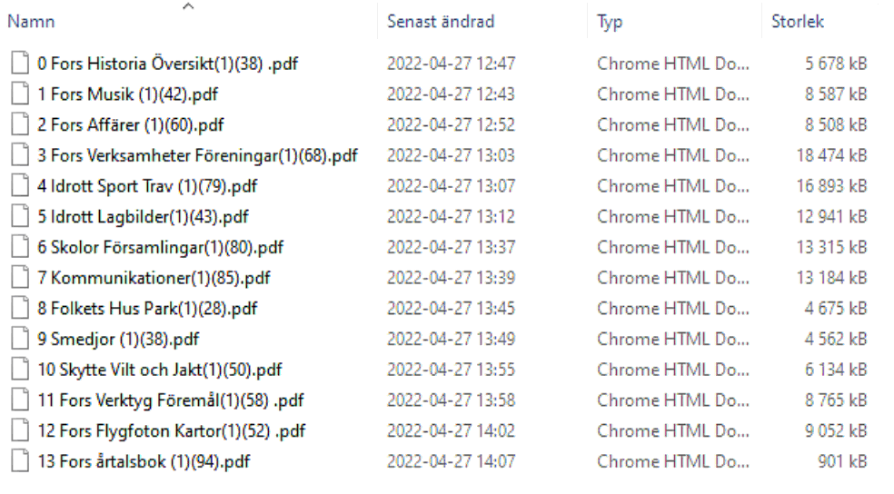

Fors Historia Del 2 Fastigheter, Hyttor, Hammare, Fors Bruk enlig nedan:
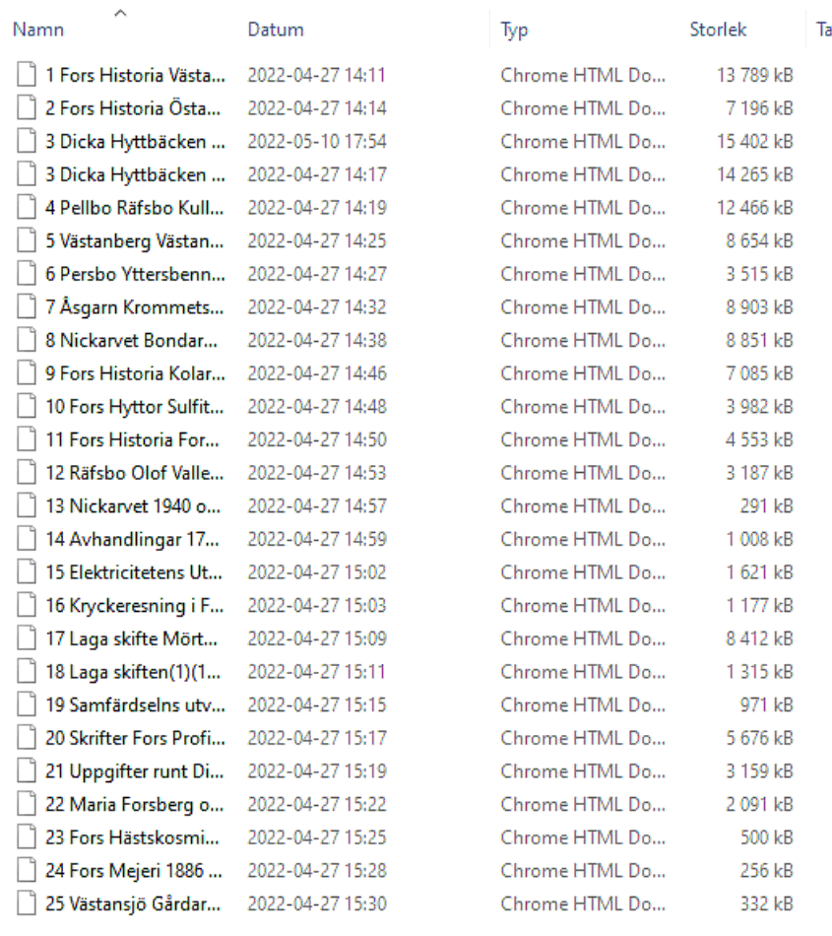
Tillkommande material läggs som filer här med Nr 26 osv

Kostnaderna har tagits fram genom offertförfrågan.
Omgång 1. Avsikten är att trycka upp en dubbelsidig revisionsomgång av Del 1 (15 ex) och Del 2 (15 ex)
Omgång 2. Först efter att gruppen godkänd revisionsomgång Del 1 - 2 och slutdatum fastställs, trycks original omgångar ut av Del 1 och 2 i 30 arkivomgångar
Utskrift 3. Först därefter sker utskrift av Årtalboken i 5 omgångar som häftas med styva pärmar.
Filerna i lisan har kopierats till .pdf format försetts med ordnings nr (versions nr) och (antal tryckta sidor) som för pappersåtgång skall delas med 2 för dubbelsidig
Offertförfrågan har kompletterats med de sidor som tillkommit under ansökningstiden, och allteftersom arbetet fortskrider ökar antalet sidor som tillkommer och därmed kostnaderna.
Förslag till distributionslista av Fors Historias 2 delar i A4 version med ca 390 sidor A4, per del, med utskrift på båda sidor, hålade ark och placerade i buntar med färgat delningspapper mellan dokumenten (Dokument = fil ).
Varje dokument innehåller missiv med Åsgarns Bygdegårds logotype och kan vid bidrag även föres med ”Nedas” logotypepaket.
Varje dokument, har som sid 2 ett register och sidorna är numrerade.
Antal dokument
Omgång 1 del 1-2
- Deltagare i Gubbcafé 15 ex/del
Summa 780 x 15
Omgång 2 del 1-2
1. Styrelsen i Åsgarns Bygdegård 1 ex/del
- Åsgarns Bygdegård, arkiv 1 ex/del
- Folkärna Hembygdsgård, arkiv 1 ex/del
- Avesta Kommun, arkiv 1 ex/del
- Stora Enso, arkiv 1 ex/del
- Avesta bibliotek, Dalasamlingen 1 ex/del
- Fors Folkets Hus 1 ex/del
- Fors IK 1 ex/del
- Leader projekt 1 ex/del
- Folkärna Kyrkors arkiv 1 ex/del
- Övriga intressenter 5 ex/del
Summa 780 x 30

Företaget StuArt i Avesta har inkommit med nedanstående reviderade offert.

Vi har semesterstängt vecka 29-31

pris för omgång 1 Del 1 och 2
Tryckning av 954 sidor (trycks 1+1) x 15 ex i svart hålat för gaffelpärmar i A4 med mellanlägg Totalt ___7760_ kr + moms

pris för omgång 2 Del 1 och 2.
Tryckning av 832 sidor (trycks 1+1) x 30 ex i svart hålat för gaffelpärmar i A4 med mellanlägg Totalt ____13 400_kr + moms

pris omgång 3 Fil 13 i Del 1. Fors Årtalsbok ca 100 sidor 50 A4
Årtalsboken klammerhäftas med fyrkantsrygg om det är 100 sidor. (Aktuellt antal ca 95 sidor)
A4 katalog, 96+4 sidor, 90 g/240 g (inlaga/omslag), 1+1 svart. Klammerhäftad med ”fyrkantsrygg”
10 ex Totalt __ _1660_ kr exkl. moms om 6 %.
20 ex Totalt _____2400__ kr exkl. moms om 6 %

Med vänlig hälsning

Åsa Horn • AD / Projektledare
Direkt: 0226-529 16 • asa@stuart.pro

Offert från Åtta. 45 Tryckeri AB, Järfälla
Omgång 1 Småortsutveckling med Fors bygdens historia som bas Del 1
Upplaga 15 ex
Format A4
Omfång 477x2 sid
Original Tryckfärdiga PDF:er klara för ripp
Repro Utskjutning av sidor, ripp inkl PDF-korr
Färg blad 1+1, Svart
Papper blad Edixion Offset 80

Pris (exkl moms) 8 161 kr + moms
Omgång 1 Småortsutveckling med Fors bygdens historia som bas Del 2
Upplaga 15 ex
Format A4
Omfång 416x2 sid
Original Tryckfärdiga PDF:er klara för ripp
Repro Utskjutning av sidor, ripp inkl PDF-korr
Färg blad 1+1, Svart
Papper blad Edixion Offset 80

Pris (exkl moms) 7 336 kr + moms
Omgång 2 Småortsutveckling med Fors bygdens historia som bas Del 1
Upplaga 30 ex
Format A4
Omfång 477x2 sid
Original Tryckfärdiga PDF:er klara för ripp
Repro Utskjutning av sidor, ripp inkl PDF-korr
Färg blad 1+1, Svart
Papper blad Edixion Offset 80

Pris (exkl moms) 12 453 kr + moms

Omgång 2 Småortsutveckling med Fors bygdens historia som bas Del 2
Upplaga 30 ex
Format A4
Omfång 416x2 sid
Original Tryckfärdiga PDF:er klara för ripp
Repro Utskjutning av sidor, ripp inkl PDF-korr
Färg blad 1+1, Svart
Papper blad Edixion Offset 80
Pris (exkl moms) 11 873 kr + moms
Omgång 3 Småortsutveckling med Fors bygdens historia som bas Del 1 fil 13
Upplaga 10 ex
Format A4
Omfång 96 sid + 4 sid Årtalsbok omslag
Original Tryckfärdiga PDF:er klara för ripp
Repro Utskjutning av sidor, ripp inkl PDF-korr
Färg omslag 1+1, Svart
inlaga 1+1, Svart
Papper omslag Edixion Offset 250
inlaga Edixion Offset 90

Pris (exkl moms) 2 362 kr + moms
Omgång 3 Småortsutveckling med Fors bygdens historia som bas Del 1 fil 13
Upplaga 20 ex
Format A4
Omfång 96 sid + 4 sid Årtalsbok omslag
Original Tryckfärdiga PDF:er klara för ripp
Repro Utskjutning av sidor, ripp inkl PDF-korr
Färg omslag 1+1, Svart
inlaga 1+1, Svart
Papper omslag Edixion Offset 250
inlaga Edixion Offset 90

Pris (exkl moms) 4 245 kr + moms

Peter Agell
Åtta.45 Tryckeri AB Postadress: Box 515, 175 26 Järfälla Besöksadress: Bruttovägen 11, 175 43 Järfälla Växel: 08-553 348 00 Organisations nr: 556569-6068 www.atta45.se
Övriga kostnader.
Beräkning av kostnad antal A4 helryggspärmar 45 st. 16 tas från undertecknad.
45 pärmar = 2000 kr+ moms
Kostnader för minnen ej upptaget, då det beror på Föreningens standard.
Alla beräkningar sker på nuvarande omfattning, dock ser vi att inflöde av material inte avstannat.
Lagring och presentation
Alla filer för tryck ca 40 st läggs som .pdf filer på ett separat minne och där också sk. presentationsfiler i .pdf
På Åsgarns Bygdegårds hemsida placeras Power Point presentationsfiler i .pdf format om möjligt

Fors den 13 maj 2022
Åke Berglund.
projektsekreterare

